Nastavna jedinica – Nahranimo svoje tijelo
Razedni odjel: 3.c
Vjeroučiteljica: Kristina Starčević
Cilj: - usvojiti pravilne prehrambene navike
- Spoznati kako određene namirnice utječu na naš organizam i naše zdravlje
Metode rada: razgovor, istraživanje, rad u grupama, izrezivanje, pisanje, lijepljenje, prezentiranje
Aktivnosti: 1. Razgovor o tome što jedemo.
2. Upoznavanje s piramidom zdrave i uravnotežene prehrane.
3. Istraživanje putem interneta
4. Izrada plakata po grupama.
5. Prezentacija grupnog rada.
KRATKI OPIS: Nakon kratkog razgovora o tome što i kako jedemo, učenici su upoznati s piramidom zdrave prehrane i putem interneta istražuju kako određena hrana utječe na naš organizam. Zatim se dijele u tri grupe, te izrezivanjem i lijepljenjem određenih namirnica izrađuju plakate pod temom „Semafor zdrave prehrane“, „Piramida zdrave prehrane“, te „Jedem zdravo i odgovorno“.
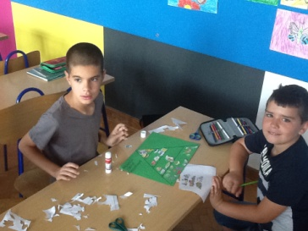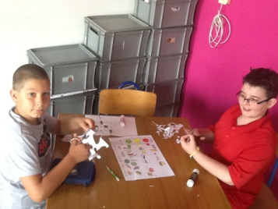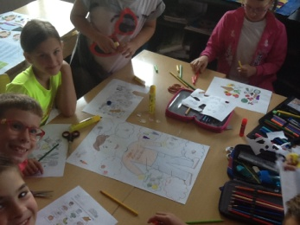

REZULTATI I ZAKLJUČCI: Učenici su za vrijeme prezentiranja svojih radova zaključili kako je za naš organizam potrebno konzumirati zdrave namirnice te izbjegavati grickalice, slatkiše i zaslađena pića.
Na kraju su se svi složili s time kako naše zdravlje uvelike ovisi o tome što jedemo.
